CONFERENZA STAMPA 2 FEBBRAIO 2011
La storia di Musa
Anno 2002 | Richiesta di co-finanziamento al Ministero dell’Ambiente e della Tutela del Territorio
Anno 2004 | Approvazione progetto definitivo “Musa”-delibera di Giunta P.G. 16909 per complessivi € 1.400.630,00 così ripartiti:  Comune di Ferrara € 817.033,70  Ministero dell’Ambiente € 583.596,30
Anno 2008 | Marzo Pubblicato il bando di gara  Agosto Aggiudicata la gara  Dicembre Inizio lavori
Anno 2009 | Parere della Sovrintendenza
Anno 2010 | Febbraio Incontri con i portatori di interesse  Maggio Autorizzazione da parte del Ministero delle Infrastrutture e Trasporti all’installazione del sistema  Luglio Parere della sovrintendenza ai varchi aggiuntivi  Dicembre Collaudo tecnico funzionale
Anno 2011 | Comunicazione al Ministero delle Infrastrutture e Trasporti dello start up (Prove in bianco)
PRINCIPALI INSTALLAZIONI DEL CONTROLLO ELETTRONICO ACCESSI ZTL IN ITALIA

Città di installazione
Rimini | Perugia
Reggio Emilia | Milano
Ferrara | Pavia
Piacenza | Sesto Fiorentino
Modena |  | Pesaro
Ravenna |  | Palermo
Bologna |  | Terni
Imola (in fase di aggiudicazione) |  | Torino
Parma |  | Gallarate
Forlì |  | Padova
Mestre |  | Verona
Baranzate |  | Alghero
Isernia |  | Brescia
Sesto Calende (VA) |  | Reggio Calabria
Rho (MI) |  | Asti
Recanati |  | Spoleto
Alessandria |  | Firenze
Orvieto |  | Castiglioni della Pescaia
Milano |  | Porto Ferraio
Bergamo |  | Pisa
Mantova |  | Lucca
Arezzo |  | Livorno
Siena |  | Siracusa
Pistoia |  | Roma
Macerata |  | Piombino
Empoli |  | Ancona
Grosseto |  | Senigallia
Urbino

INFORMAZIONI GENERALI
Il funzionamento del sistema dei varchi elettronici a Ferrara:
Il varco individua il transito di tutti i veicoli e ne acquisisce l’immagine della targa.
Successivamente il varco verifica se la targa fotografata ha una corrispondenza con la lista delle targhe dei veicoli autorizzati a transitare in ZTL. Qualora la targa acquisita non sia associata ad un veicolo autorizzato all’ingresso nella ZTL o risulti “sospetta” il dato viene trasmesso alla Centrale Operativa (situata presso il Comando di Polizia Municipale) dove sono presenti 4 postazioni dotate di personal computer con installato il software di Rilevamento Infrazioni, la cui funzione principale è quella di acquisire i dati, provenienti dai varchi, delle targhe che non risultano autorizzate e permettere agli agenti della Polizia Municipale di effettuare una seconda lettura per un’ulteriore verifica e correttezza dei dati alfanumerici della targa e l’emissione delle contravvenzioni.
L’attività di verifica e validazione delle targhe consiste nel controllo della corrispondenza tra la targa dell’immagine, visibile sulla foto, e la targa letta automaticamente dal sistema o nell’eventuale integrazione di caratteri mancanti. Durante tale attività l’operatore di Polizia Municipale può inserire in appositi campi dell’interfaccia la marca, il tipo e il colore (ove disponibile) del veicolo rilevato per il dato transito, completando in tal modo tutte le informazioni inerenti la violazione.

All’Ufficio Rilascio Permessi ZTL (palazzina Kennedy dove sarà presente personale dell’Amministrazione Comunale) sono presenti 4 postazioni dotate di personal computer che, attraverso un software dedicato, permettono agli operatori di creare e gestire diverse “liste di autorizzazione”, che vengono aggiornate continuamente, oltre a rilasciare le autorizzazioni cartacee.
Tali liste di autorizzazione contengono l’elenco delle targhe appartenenti ai veicoli abilitati all’accesso alla ZTL (Liste Bianche).
Il sistema consente anche la creazione di più liste tra cui, ad esempio, le liste dei veicoli non autorizzati al transito, definite Liste Nere; esempi di targhe dei non abilitati all’accesso sono: targhe rubate, targhe con autorizzazioni scadute, ecc……
Le liste sono trasmesse ai varchi per permettere il confronto con le targhe fotografate.

Le sanzioni potranno essere visualizzate, da parte del “sanzionato”, accedendo al sistema attraverso pagine web opportunamente installate sul portale del Comune. Il “sanzionato” potrà effettuare la visualizzazione dell’immagine relativa al proprio passaggio con l’indicazione della motivazione della sanzione. L’accesso alla visualizzazione avverrà tramite username e password o tramite più parametri di controllo che potranno essere comunicati al “sanzionato” unitamente alla sanzione stessa. E’ fondamentale sottolineare che il “sanzionato”, inserendo i codici comunicati in fase di notifica, potrà accedere alla visione esclusivamente dell’immagine relativa al proprio veicolo.

Modalità di pagamento delle tariffe
Il sistema prevede l’installazione di un ulteriore modulo software (Gestione dell’Area Pricing) che consente la completa gestione della Tariffazione e Vendita dei Titoli di Accesso alla ZTL oltre all’addebito e rendicontazione dei Transiti sullo specifico Titolo di Accesso. Tale modulo aggiuntivo verrà installato una volta che il sistema sarà partito e sarà funzionante con le modalità di pagamento previste oggi: tramite versamento in c/c o c/o la tesoreria del Comune o versamento diretto allo sportello per il rilascio dei titoli giornalieri.
Potenzialmente il modulo Gestione Area Pricing è in grado di gestire varie modalità di pagamento: attraverso le Rivendite, i Bancomat, il WEB; il Call Center del Comune; ecc.
L’Amministrazione comunale potrà personalizzare il carnet delle modalità di pagamento in funzione di specifici accordi con rivenditori e banche o in funzione dell’attivazione di ulteriori servizi indipendenti dal sistema in oggetto (pagamenti attraverso il portale del Comune di Ferrara).
In questo modo l’utente potrà pagare la tariffa di rinnovo dei permessi permanenti, temporanei e soprattutto comprare il titolo di accesso giornaliero senza recarsi ogni volta presso lo sportello dell’Ufficio Rilascio Permessi ZTL. Resta valido il concetto che per entrare in ZTL bisogna appartenere ad una delle categoria previste dal Regolamento e quindi, la prima volta che si richiede un’autorizzazione o al variare delle condizioni che ne hanno determinato il rilascio, l’utente dovrà recarsi all’Ufficio Rilascio Permessi ZTL per presentare tutti i documenti richiesti dal Regolamento, contestualmente gli verrà consegnato un Codice di Identificazione Digitale (CID) che utilizzerà nelle successive transazioni senza l’obbligo di presentarsi all’Ufficio Rilascio Permessi.

Il sistema fornisce inoltre conteggi del traffico veicolare attraverso ciascun varco, li archivia localmente e li rende disponibili per l’invio al Livello Centrale.
I dati statistici generati relativi a tutti i veicoli transitati riguardano:
- il numero di veicoli transitati;
- il tipo di transito;
- la classe di appartenenza;
- la data e l’ora del transito;
- la velocità media dei veicoli transitati;
- il varco d’interesse;
- la corsia.

Esempio di visualizzazione sul software di rilevamento infrazioni dell’immagine al varco

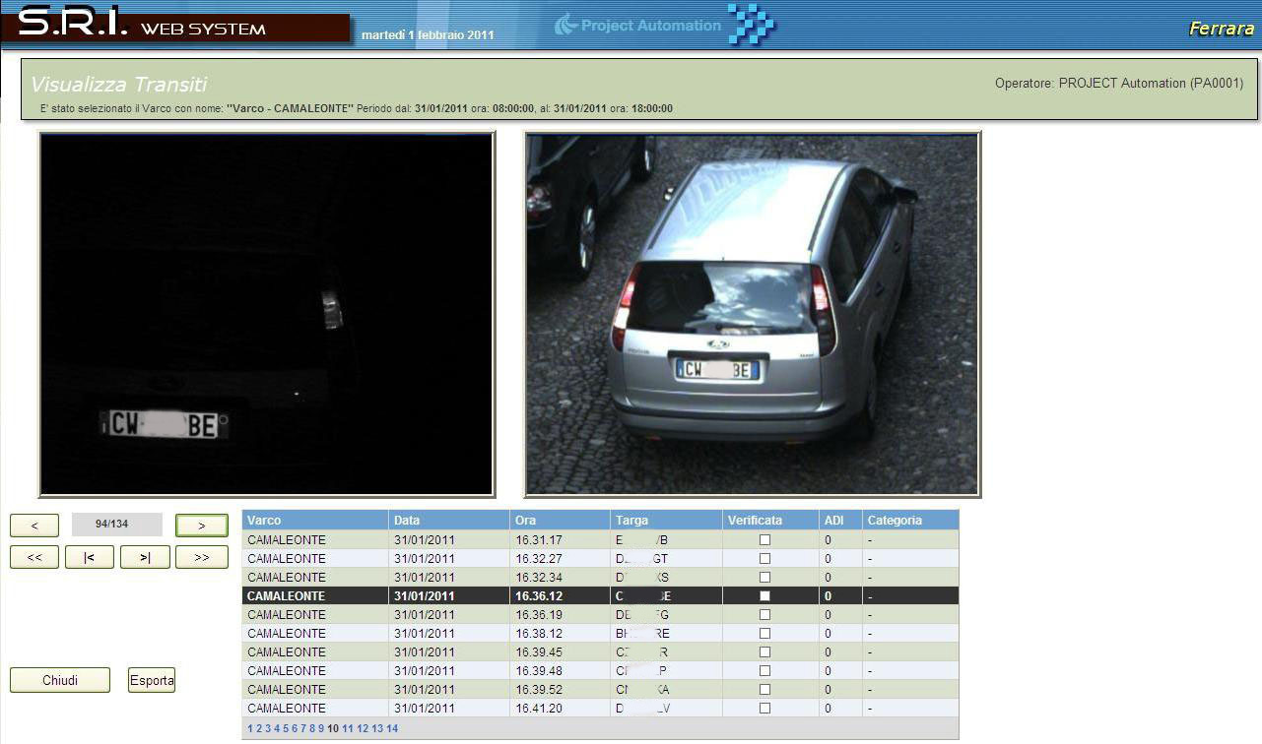

Localizzazione dei varchi elettronici
A base di gara erano previste 11 postazioni per il controllo accessi. Il bando di gara, aggiudicato mediante offerta economicamente vantaggiosa, prevedeva la facoltà di fornire un numero di postazioni aggiuntive. L’aggiudicataria ha offerto cinque postazioni aggiuntive la cui installazione è già stata completata ed entro la metà di febbraio saranno posizionate le telecamere.

Varchi previsti a base di gara:
Ercole De’ Roberti, Armari, Garibaldi, Camaleonte, Borgo di sotto, Paglia, De’ Romei, Giuoco del Pallone, Porta Reno (ingresso uscita), Corso della Giovecca (ingresso uscita), Viale Cavour (ingresso uscita).

varchi aggiuntivi:
Gusmaria, Chiozzino, Ghisiglieri, P. Tasso, Ercole I d’Este.
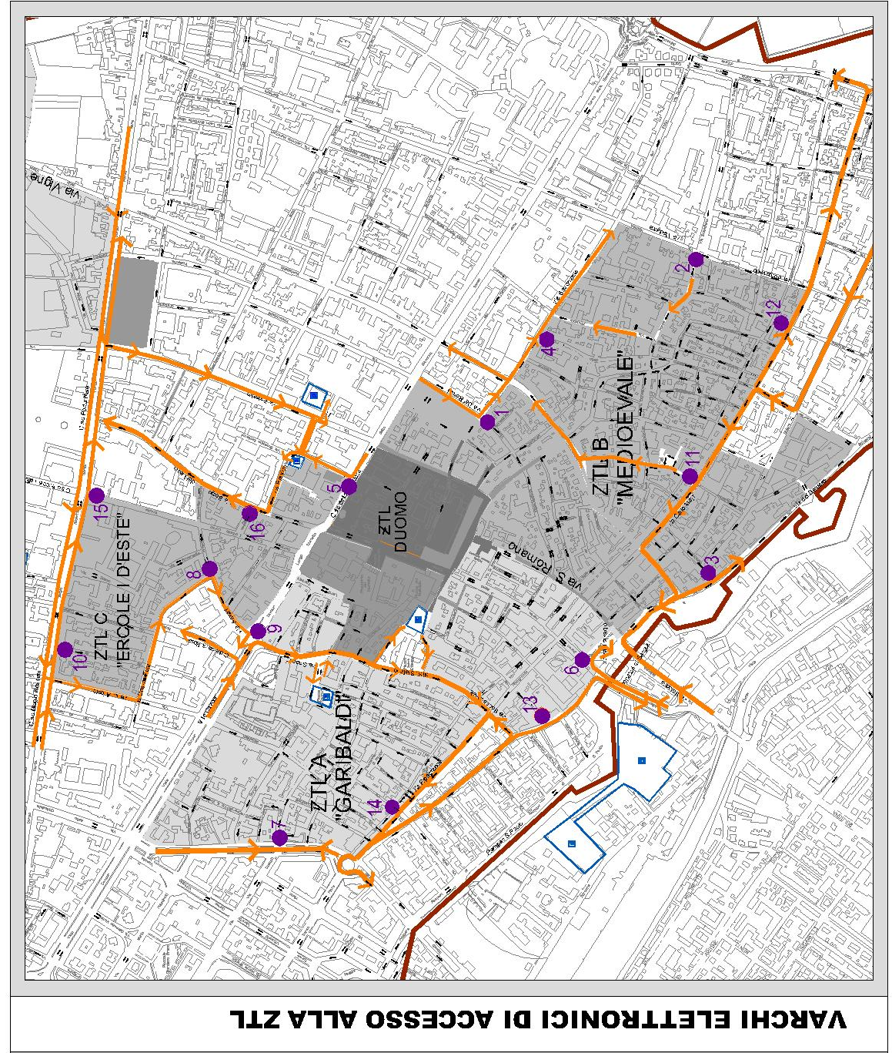
Il periodo delle Prove in bianco: 4 Febbraio-4 Aprile 2011

Nel periodo dal 4 Febbraio al 4 Marzo il sistema sarà collaudato dal punto di vista funzionale. Gli operatori della Polizia Municipale continueranno a rilasciare i permessi utilizzando il software in uso dal 2003 e contemporaneamente verificheranno che il nuovo software installato per il rilascio permessi e il software di Rilevamento Infrazioni siano perfettamente funzionanti in tutte le loro potenzialità.
Dal 4 marzo al 4 Aprile oltre a verificare il funzionamento del sistema verranno monitorati i comportamenti degli utenti che accedono in ZTL. Se verranno rilevati comportamenti reiterati da parte di cittadini che accedono alla ZTL senza averne titolo o al di fuori delle fasce orarie permesse per ciascuna tipologia di permessi, questi potranno essere avvisati che dopo il periodo di prova a queste abitudini corrisponderà una sanzione.

I titolari di un permesso ZTL non dovranno fare nulla e soprattutto non si accorgeranno di nulla all’accensione del sistema. La ZONA A TRAFFICO LIMITATO rimarrà invariata e rimarranno validi i permessi rilasciati.

In attesa dell’approvazione del nuovo Regolamento sarà introdotta una modifica alle sole fasce orarie di accesso attuabile con un’ordinanza sindacale.
I titolari di permesso TMS e TM4 potranno accedere alla ZTL in fasce orarie più ampie (questa modifica avverrà automaticamente senza doversi recare allo sportello e senza cambiare il permesso cartaceo in loro possesso che rimarrà valido fino alla scadenza). Nello specifico:
- i titolari di permesso TMS saranno autorizzati ad accedere dalle ore 6.00 alle 11.00 e dalle 15.00 alle 17.30;
- i titolari di permesso TM4 (ad eccezione dei permessi rilasciati ai clienti di attività commerciali di oggetti ingombranti o autofficine) saranno autorizzati ad accedere dalle ore 6.00 alle 10.30 e dalle 15.30 alle 17.00;
La sosta continuerà ad essere autorizzata per la durata massima di minuti 45 con esposizione del disco orario.

Discorso a parte vale per gli invalidi che a partire dal 4 Marzo ed entro il 4 Aprile dovranno comunicare all'Ufficio Rilascio Permessi Z.T.L. le targhe dei veicoli in uso (fino ad un numero massimo di 5).
La comunicazione potrà avvenire o scaricando un modulo di autocertificazione dal sito del Comune (www.comune.fe.it) e inviandolo via fax o via mail agli uffici della Polizia Municipale oppure recandosi allo sportello. Rimane inteso che la comunicazione potrà essere fatta anche a posteriori comunicando l’avvenuto transito al numero verde che sarà funzionante dall’attivazione del sistema.
Anche i titolari di permessi senza targa, nello stesso periodo transitorio e con le stesse modalità, dovranno mettersi in contatto con gli uffici della Polizia Municipale per comunicare le targhe in uso.

Le principali modifiche inserite nel nuovo Regolamento ZTL che dovrà essere approvato in Consiglio:

Disciplina Invalidi
Immediatamente dopo il rilascio del contrassegno invalidi il titolare dovrà comunicare all'Ufficio Rilascio Permessi Z.T.L. le targhe dei veicoli ad egli in uso (fino ad un numero massimo di 5) che verranno inserite nella “lista bianca”.
Nel caso di persone invalide residenti in zona a traffico limitato (che quindi accedono numerose volte attraverso i varchi) può essere previsto, unitamente all’autorizzazione, il rilascio di un dispositivo elettronico che comunica informazioni al varco elettronico mediante onde elettromagnetiche (tag) per il riconoscimento del veicolo al passaggio in corrispondenza di un accesso presidiato da varco elettronico. Sarà rilasciato ai titolari di contrassegno invalidi residenti in ZTL che ne faranno richiesta. Una volta esaurite le richieste da parte dei residenti in ZTL si procederà a valutare le richieste dei disabili residenti all’interno delle mura.
I disabili che accedono saltuariamente alla Zona a Traffico Limitato devono comunicare all'Ufficio Rilascio Permessi ZTL, entro le 48 ore successive al transito, la targa dell'auto utilizzando un apposito modulo che deve essere inviato all'Ufficio Rilascio Permessi ZTL via fax o via posta elettronica o altra modalità stabilita con apposita Delibera di Giunta.

Fasce orarie di accesso per le categorie operative.
Con le associazioni economiche e sindacali si sono concordati allungamenti delle fasce orarie di accesso in ZTL per facilitare le modalità operative di ciascuna categoria di operatori. Per i TMS è stata allungata la fascia pomeridiana dalle 15.30-17.30 alle 15.00-17.30. Per i TM2- consegne a domicilio- è stata allungata la fascia mattutina dalle 11.30-14 alle 11.00-15.00 e quella pomeridiana dalle 18.30-20.00 alle 18.30-24.00 (nel caso in cui l’esercizio effettui aperture serali).

Autorizzazione di tipo TMG.
Per dar seguito ad una proposta delle associazioni di categoria è stata aggiunta un’autorizzazione non soggetta a tariffazione che consente il transito nella Z.T.L. limitatamente ai giorni feriali e nella sola fascia oraria 6.00 - 8.00. La sosta è consentita per un massimo di 45 minuti.
È rilasciabile a tutte le ditte o privati che dimostrano di avere le caratteristiche previste per le autorizzazioni di tipologia TMS, TM1, TM2, TM3 o TM4.

Operatori del commercio su area pubblica.
La presenza dei varchi elettronici rende necessario che tutti gli ambulanti comunichino annualmente il numero di targa all’Ufficio Rilascio Permessi ZTL per l’inserimento nelle cosiddette liste bianche.
Nel caso degli “spuntisti” questi dovranno di volta in volta provvedere, entro 48 ore dall’ingresso in ZTL, tramite l’ausilio della Polizia Commerciale, se presente, alla comunicazione dell’avvenuto ingresso in ZTL per l’occupazione del posto liberato.

Autorizzazione di tipo L.
Il Titolo è rilasciato agli artigiani che effettuano attività di manutenzione a casa del cliente. Già oggi, nel caso di interventi urgenti ed improrogabili, da effettuarsi al di fuori degli orari e giorni autorizzati, l’artigiano deve lasciare un foglio sul cruscotto del veicolo con l’indicazione dell’indirizzo del cliente presso il quale fa l’attività di manutenzione e l’orario di inizio della sosta. Con l’accensione dei varchi il titolare dell’autorizzazione dovrà anche comunicare telefonicamente all’Ufficio Rilascio Permessi Z.T.L. l’accesso non autorizzato in Z.T.L. (quando effettuato al di fuori delle fascia oraria 7-19).

Disciplina dei mezzi pesanti:
I veicoli oggetto dell'autorizzazione TM1 (trasporto merci in conto terzi) devono essere immatricolati per trasporto merci e non possono superare la massa complessiva a pieno carico di 3,5 ton. L’autorizzazione in deroga a questa regola sarà soggetta a tariffe più elevate che verranno stabilite con successivo atto di Giunta.

Pagamento delle tariffe.
Nel Regolamento vigente il pagamento della tariffa per i permessi permanenti e temporanei avviene tramite versamento in c/c o c/o la tesoreria del Comune, mentre per i titoli di accesso giornalieri la tariffa viene versata direttamente allo sportello preposto al rilascio degli stessi. Il sistema installato è in grado di gestire varie modalità di pagamento: pagamento presso Rivendite, Bancomat, WEB; Call Center del Comune; ecc. Tuttavia l’attivazione di tali modalità dipende da specifici accordi che l’Amministrazione vorrà/potrà fare con le rivendite e le banche e dall’attivazione del pagamento tramite il portale del Comune, ad oggi non ancora possibile. Per tali motivi nel Regolamento in approvazione la definizione di ulteriori modalità di pagamento è demandata a successive Delibera di Giunta.

Titoli per l’accesso giornaliero.
E’ prevista l’introduzione del titolo giornaliero anche per i TMS (trasporto merci in conto proprio).

